山西大学经济与管理学院2013—2014年第3期

2013级 专业《 》 课程《高等代数》 试卷（A）
题号 | 一 | 二 | 三 | 四 | 五 | 总分
得分

得分
一、选择题（每小题3分，共15分）
1. 线性方程组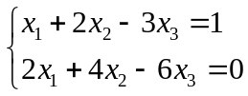 的解的情况是 ( )
A. 无解; B. 有唯一解; C. 有无穷多个解; D. 不能确定.
2. 元实二次型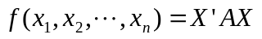正定的充要条件是( )
A. 它的负惯性指数为0
B. 存在可逆矩阵，使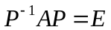
C. 的正惯性指数等于的秩
D. 存在级可逆方阵，使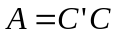
3. 设是级方阵，则能与级对角矩阵相似的充要条件是( )
A. 是对角阵
B. 有个互不相同的特征向量
C. 有个线性无关的特征向量
D. 有个互不相同的特征值
4. 下列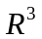的哪个子集构成的子空间（ ）
A. 形如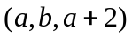的向量全体；
B. 形如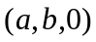的向量全体；
C. 形如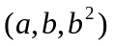的向量全体；
D．形如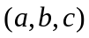，其中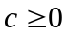，的向量全体。
5. 对于任意的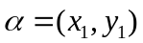，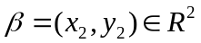，下列定义的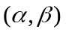能作为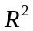的内积的是( )
A. 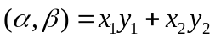
B. 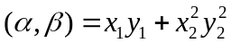
C. 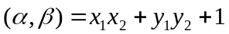
D. 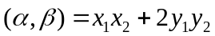

得分
二、填空题（每小题4分，共20分）
1.设是一个级方阵。若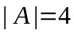，则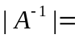 ，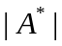 = 。

2. 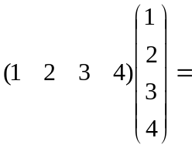 ，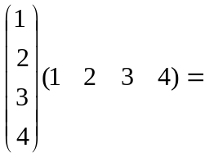 。

3. 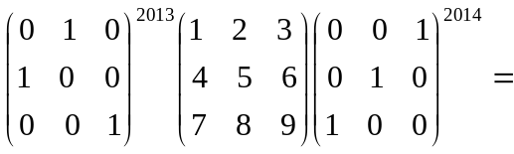 。

4. 若向量空间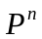中的维单位向量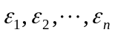可由维向量组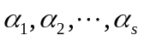线性表出，则与的大小关系是_________，向量组的秩是___________。

5. 若为正交矩阵，则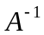= 。
得分
三、计算题（共4题，前3题每题10分，第4题15分，共45分）
1. 设多项式
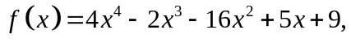
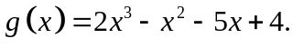
求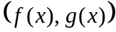.

2. 计算行列式
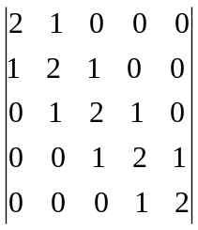.

3. 当取何值时, 线性方程组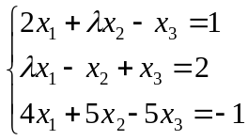无解，有唯一解，有无穷多解?并在无穷多解时写出方程组的一个通解。

4.已知二次型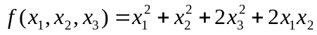。
（1）求该二次型的矩阵；
（2）求的特征值与特征向量；
（3）用正交线性替换化该二次型化为标准型，并写出所用的正交线性替换。

得分
四、证明题（共2题，每题10分，共20分）
1. 设向量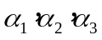线性无关，证明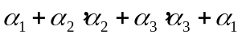也线性无关。

2. 证明：如果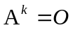，那么

